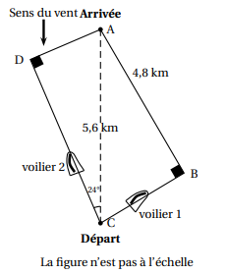**Exercices type-brevet**

**Exercice 1 :** *(Polynésie 2019 sur 14 points)*

Lorsqu’un voilier est face au vent, il ne peut pas avancer.

5,116 km

Si la destination choisie nécessite de prendre une direction face au vent, le voilier devra progresser en faisant des zigzags.

* Comparer les trajectoires de ces deux voiliers en calculant la distance, en kilomètres et arrondie au dixième que chacun a parcourue.

**Exercice 2 :** *(Amérique du Nord 2019 sur 5 points)*

On considère la figure ci-contre, réalisée à main levée et qui n’est pas à l’échelle.

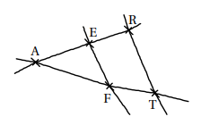On donne les informations suivantes :

— les droites (ER) et (FT) sont sécantes en A;

— AE = 8cm, AF = 10cm, EF = 6cm; — AR = 12cm, AT = 14cm

* Démontrer que le triangle AEF est rectangle en E.



**Exercices type-brevet**

**Exercice 1 :** *(Polynésie 2019 sur 14 points)*

Lorsqu’un voilier est face au vent, il ne peut pas avancer.

5,116 km

Si la destination choisie nécessite de prendre une direction face au vent, le voilier devra progresser en faisant des zigzags.

* Comparer les trajectoires de ces deux voiliers en calculant la distance, en kilomètres et arrondie au dixième que chacun a parcourue.

**Exercice 2 :** *(Amérique du Nord 2019 sur 5 points)*

On considère la figure ci-contre, réalisée à main levée et qui n’est pas à l’échelle.

****On donne les informations suivantes :

— les droites (ER) et (FT) sont sécantes en A;

— AE = 8cm, AF = 10cm, EF = 6cm; — AR = 12cm, AT = 14cm

* Démontrer que le triangle AEF est rectangle en E.